初三专题《干旱之地——西北地区》学习指南

**【**学习目标】

**1.说明西北地区自然地理要素的相互作用和相互影响**

**2.举例说明西北地区自然环境对人类活动的影响**

**【**学习任务一】将下列序号填入适当位置，完成框架图

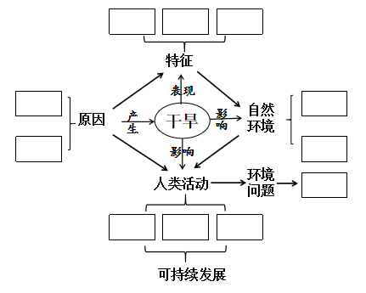

A.冬寒夏热，气温年较差大 B.全年降水少

C.河流少，多内流河 D.深居内陆

E.草原-荒漠草原-荒漠 F.畜牧业为主，灌溉农业

G.城市沿河流、铁路线分布 H.降水自东向西减少

I.山脉阻挡 J.土地沙漠化 K.地广人稀

**【**学习任务二】西北地区有利于发展种植业的气候条件有哪些呢？



（3）